Inventário do Kit de Ferramentas de Manutenção de Plantas PSA

Data publicada: 25 de abril de 2025
Este documento foi produzido e traduzido por Build Health International para o projeto BOXER.

Introdução

Um conjunto adequado de ferramentas e equipamento de segurança é essencial para a manutenção e operação de uma fábrica de adsorção por oscilação de pressão (PSA) e do sistema de fornecimento de oxigênio correspondente. Estas ferramentas são necessárias para que os técnicos hospitalares e a equipa de operações realizam a manutenção diária, rotina de manutenção, resolução de problemas básica e reparações previsíveis necessárias. As ferramentas apresentadas na tabela abaixo representam um conjunto de ferramentas que são mais frequentemente necessárias para o serviço exigido das plantas PSA. Este kit de ferramentas foi composto por vários tamanhos e tipos comuns de ferramenta, permitindo que seja usado como um kit que pode servir para uma ampla variedade de plantas PSA e sistemas de fornecimento de oxigênio. Este kit de ferramentas deve ser usado exclusivamente para o sistema de oxigênio e deve ser mantido sem gordura e sujidade em todos os momentos.

Ambos os kits de ferramentas devem ser usados exclusivamente para o sistema de oxigênio e devem ser mantidos sem gordura e sujidade em todos os momentos. As fábricas de adsorção por oscilação a vácuo (VSA) e de adsorção por oscilação por pressão de vácuo (VPSA) podem requerer de ferramentas adicionais ou diferentes. A lista abaixo é uma lista geral de kit de ferramentas apenas para plantas PSA.

Nota: Estes kits de ferramentas não foram desenvolvidos nem endossados por nenhum dos fornecedores mencionados e são baseados exclusivamente na experiência da Build Health International na manutenção e avaliação deste equipamento. Podem ser necessárias ferramentas adicionais para realizar intervenções de manutenção específicas, e todos os serviços devem ser realizados em conformidade com os requisitos do fabricante.

Legenda de Disponibilidade Local
Cor | Disponibilidade
 | Problemas antecipados limitados de fornecimento destes artigos de fornecedores locais.
 | Alguns problemas esperados ao adquirir esses artigos de fornecedores locais. Os artigos podem estar disponíveis, mas não respondem aos requisitos de segurança ou de dimensão.
 | Espera-se uma dificuldade significativa ao adquirir estes artigos de fornecedores locais.

Kit de Ferramentas Geral

Nº | Descrição do artigo | Quant | Foto | Requisitos / Alternativas | Finalidade da Ferramenta
1 | SAE/Conjunto de Chaves Hexadecimais Dobráveis (3 Peças) | 1 | 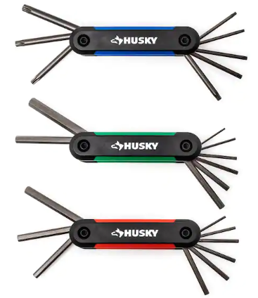 | Precisa de tamanhos métricos e SAE (imperiais) até 10mm/3/8" | Usadas para girar parafusos com entradas hexagonais para aceder ao equipamento da planta PSA para manutenção interna ou reparação. Também conhecidas como “Chaves hexagonais”.
2 | Chave Almofadada Ajustável, Com Revestimento Cromado, 8" | 1 | 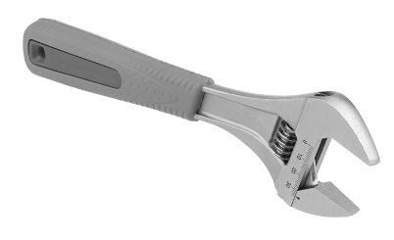 | Capacidade mínima da mandíbula de 1"/25mm | Usado para girar ou soltar porcas e parafusos para aceder a equipamento da planta PSA para manutenção interna ou reparação.
3 | Saco de Ferramentas Com Fecho com bolsos | 1 | 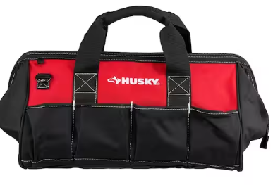 | Aprox. 18pol. | Usado para guardar todas as ferramentas de forma organizada.
4 | Medidor de braçadeira com medidor de rotação de fase | 1 | 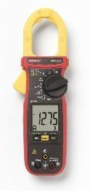 |  | Ferramenta importante de diagnóstico elétrico para a resolução de problemas ou confirmação de trabalhos elétricos concluídos.
5 | Pistola de Temperatura com Laser Digital de Termômetro Infravermelho Sem Contacto | 1 | 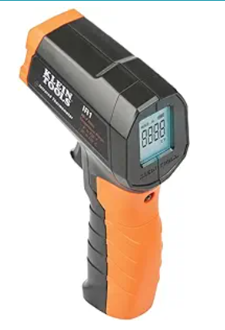 |  | Termômetro sem contacto usado para resolução de problemas de sobreaquecimento de equipamentos.  - não precisa de ser de grau médico,  - Intervalo de temperatura: -50 a 400 graus C  - Precisão da temperatura +/- 4 graus C
Nº | Descrição do artigo | Quant | Foto | Requisitos / Alternativas | Finalidade da Ferramenta
6 | Analisador de oxigénio digital ultrassónico | 1 | 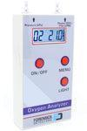 | Certifique-se de que o carregador é compatível com o tipo de tomada local, ou encomende o adaptador necessário. | Analisador de oxigênio portátil usado para verificações diárias da pureza do oxigênio.  - Gama de oxigénio (O2): 21% - 95% (Erro <± 1,0% de O2)  - Gama de oxigénio (O2): 96% - 100% (Erro <± 3,0% de O2)  - Gama de fluxo de O2: 0 - 10 LPM (<±0,2 LPM)  - Gama de pressão de O2: 0 - 199 kPa (<± 2 kPa)  - Tempo de recuperação/resposta: <30 segundos  - Temperatura de armazenamento/funcionamento: 40F - 130F  - Humidade de armazenamento/operação: <95% HR  *A BHI recomenda analisadores portáteis ultrassónicos. Se for adquirido um sensor de pilha galvânica, este deverá ser substituído anualmente.
7 | Conjunto de Chave de Fendas, Isolado de 1000 volts (6 Peças) | 1 | 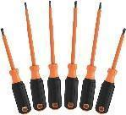 | Isolado para proteção contra choques elétricos. | Usado para inserir ou remover parafusos para aceder ao equipamento da planta PSA para manutenção interna ou reparação.
8 | Conjunto de Chaves de Combinação de Ratcheting, SAE/MM (10 Peças) | 1 | 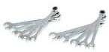 |  | Usado para apertar ou soltar fixadores de equipamento da planta PSA para reparações internas e manutenção.
9 | Chave de correia | 1 | 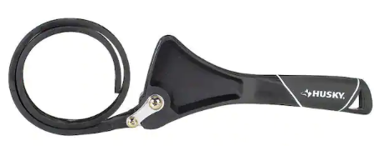 | Para substituição de filtros de óleo. Não é necessária para fábricas de VSA ou VPSA. | Usada para substituir filtros de óleo na planta PSA sem danificar os filtros.
10 | Protetores Auriculares de Segurança | 2 | 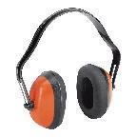 | O acesso a tampões de ouvido descartáveis é uma alternativa aceitável. | Equipamento de Proteção Individual (EPI) que protege a audição dos técnicos de PSA alta.
# | Descrição do artigo | Quant | Foto | Requisitos / Alternativas | Finalidade da Ferramenta
11 | Óculos de Segurança com Lentes Transparentes, Dá Resposta aos Padrões ANSI Z87.1 | 2 | 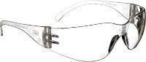 |  | EPI que protege os olhos do técnico de detritos de equipamentos durante as reparações ou manutenção.
12 | Luvas de Trabalho de Segurança, Luva de Malha de Nylon Sem Costuras com Punho de Nitrilo Preto Revestido de Micro-espuma, Ideal para Fins Gerais | 3 | 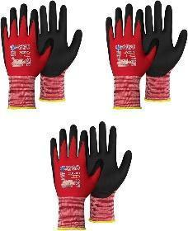 |  | EPI que protege as mãos do técnico durante reparações ou manutenção
13 | 1/4 pol. e 3/8 pol. Conjunto de Entrada de Unidade Métrica e SAE (34 Peças) com catraca | 1 | 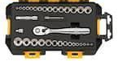 |  | Usado para apertar ou soltar fixadores de equipamentos para reparações internas e manutenção.
14 | Chave de Torque de Clique da Unidade de 3/8 Polegadas (5-80 ft.-lb.) | 1 |  |  | Usada para apertar porcas e parafusos para uma intensidade específica. Isto evita apertos excessivos ou insuficientes e mantém a pressão igual.
15 | Farol de Alto Desempenho e resistente à água | 1 | 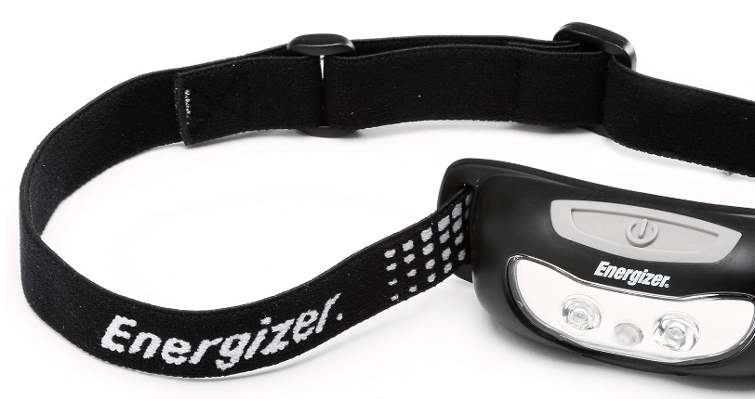 |  | Usado para iluminar o interior do compressor.
16 | Faca Utilitária de Lâmina Retrátil | 1 | 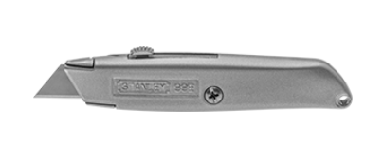 |  | Usado para abrir pacotes de peças suplentes.
17 | Mini Conjunto de 6 Unidades de Chaves de Fendas Isoladas de 1000V | 1 | 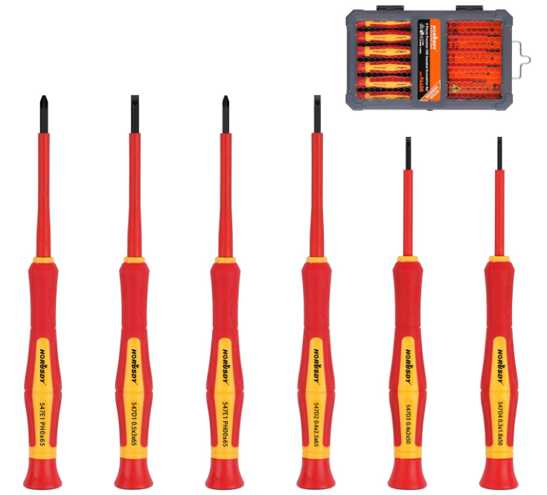 |  | Usado para aparelhos eletrônicos pequenos.
18 | Adaptador de plugue para analisador de oxigênio | 1 | 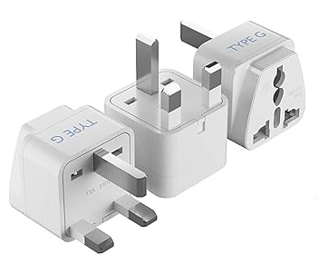 |  | Necessário para ligar o analisador de oxigénio. O tipo de adaptador de plugue varia de acordo com o país.
# | Descrição do artigo | Quant | Foto | Requisitos / Alternativas | Finalidade da Ferramenta
19 | Garrafa plástica do pulverizador de 16 onças | 1 |  |  | Frasco de spray vazio

